Grupa A
- Jakie są i jak działają instrukcje skoku ARM? Podaj Format
- Jakie są tryby adresowania danych ARMa (w instrukcjach transferu danych)?
- Jak wygląda operacja dodawania zmiennoprzecinkowego?
- Jakie po kolei operacje wykonuje procesor w trakcie realizacji instrukcji arytmetyczno-logicznej.
- Wymień i scharakteryzuj podstawowe rodzaje zagrożeń potokowego wykonywania instrukcji. Jak minimalizować zagrożenia danych?
- Co to są wyjątki i przerwania ? Jak się je obsługuje w procesorze ARM
- Co to jest równoległość na poziomie instrukcji (ILP)? Jakie rodzaje „Multiple issues” występują?
- W jaki sposób adresuje się pamięć podręczną (2 [COŚ TAM NIE WIDAĆ] rozwiązanie pośrednie)
- Dlaczego stosuje się dwu i trzypoziomowe pamięci podręczne ?
- Jak wygląda adresowanie danych w systemie pamięci wirtualnej?

Grupa B
- Jakie są i jak działają instrukcje transferu danych ARMa? Podaj format
- Jak używany jest stos w trakcie wykonywania procedury?
- Jak wygląda operacja mnożenia zmiennoprzecinkowego ?
- Jakie po kolei operacje wykonuje procesor w trakcjie realizacji instrukcji skoku warunkowego
- Wymień i scharakteryzuj podstawowe rodzaje zagrożeń potokowego wykonywania instrukcji. Jak minimalizować zagrożenia [sterowania lub adresowania (niewyraźnie widać)]
- Co to są wyjątki i przerwania ? Jak się je obsługuje w procesorze ARM
- Na czym polega spekulowania przy wykonywaniu ciągu instrukcji w procesorach „multiple issues”
- Co to jest nietrafienie pamięci podręcznej ? Jaki ma skutek dla pracy procesora
- Co to znaczy że blok pamięci jest brudny („Dirty block”)?
- Co to jest błąd strony (pamięci wirtualnej „page fault”)? Co należy zrobić przy jego wystąpieniu
2017
- Jakie są podstawowe typy instrukcji? Jak ich wykonanie powiązane jest z głównymi podzespołami procesora?
- Operacja przesunięcia bitów operandu - jak jest zrealizowana w procesorach ARM?
- Jaka instrukcja służy do wywoływania funkcji? Jak działa w procesorach ARM (podaj też konwencję użycia rejestrów).
- Opisz podstawowe tryby adresowania. W jaki sposób są one zrealizowane w procesorach ARM?(gr A 2 podobne )
- Czym różni się mnożenie stałoprzecinkowe od zmienno-przecinkowego? Jak te operacje są wykonywane w procesorach ARM?
- Wymień i scharakteryzuj podstawowe rodzaje zagrożeń potokowego wykonywania instrukcji. (zad 5 Gr A podobne)W tym kontekście jak optymalizuje się wykonanie instrukcji skoku?
- Sprzęt procesora pozwala na równoczesne uruchamianie kilku instrukcji (multiple issue). Scharakteryzuj dwa podstawowe rozwiązania sterowania takich procesorów.
- Podaj zasadę lokalności i jej konsekwencje dla hierarchii pamięci komputerów.
- Dany jest adres fizyczny komórki pamięci - jak znaleźć ją w pamięci podręcznej (uwzględnij podstawowe rodzaje pamięci podręcznej)?
- Co to jest pamięć wirtualna? Jak przyspiesza się jej adresowanie?

Grupa A
- Jakie są i jak działają instrukcje skoku ARM? Podaj Format
Instrukcje skoku działają na zasadzie: Sprawdz czy warunek jest spełniony i jeżeli tak to przechodzi (wykonuje skok) do bloku instrukcji oznaczonych daną etykietą. Istnieją też instrukcje które zapewniają bezwarunkowy skok do danego bloku instrukcji:
Instrukcje skoku to :
CMP reg1, reg2 – Porównuje 2 rejestry
BEQ L1 – Jeżeli reg1 jest równy reg2 to wykonuje skok do L1
BNE L1 – tak jak wyżej tylko gdy nie jest równe
B L1 – Bezwarunkowy skok do etykieta

- Jakie są tryby adresowania danych ARMa (w instrukcjach transferu danych)?
- adresowanie natychmiastowe- argument jest pobierany bezposrednio z rozkazu
- Adresowanie rejestrowe- wartosc operandu zawarta jest w jakims rejestrze ogolnego przeznaczenia np. movax,bx
- Adresowanie bezpośrednie(natychmiastowe)- wartosc operandu jest już podana np. movax, 1
- Adresowanie pośrednie-wartosc dla danego rozkazu znajduje się w komorce o adresie podanym w operandzie np. movax,[102h]
- adresowanie bazowe- adres rozkazu wskazuje rejestr bazowy
- adresowanie indeksowe- adres efektywny jest suma zawartosci adresu bazowego zawartego w rejestrze indeksowym i przesuniecia zawartego w kodzie rozkazu
- Jak wygląda operacja dodawania zmiennoprzecinkowego?
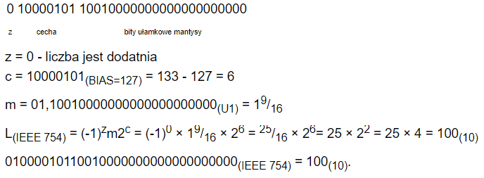
- Jakie po kolei operacje wykonuje procesor w trakcie realizacji instrukcji arytmetyczno-logicznej.
Chapter 4 – 3
Chapter 4 - 14
- Wymień i scharakteryzuj podstawowe rodzaje zagrożeń potokowego wykonywania instrukcji. Jak minimalizować zagrożenia danych?
-zagrozenia strukturalne- gdy potrzebne zasoby są zajete,a wykonanie nastepnego cyklu wymaga tych zasobow,
-zagrozenia danych- koniecznosc oczekiwania na zapis lub odczyt danych przez poprzednia instrukcje, w tym celu uzywa się wyniku, zaraz jak zostanie obliczony,
-zagrozenia sterowania- decyzja odnosnie podejmowania akcji zalezy od poprzedzajacej instrukcji,
Skoki realizuja przebieg sterowania (przewidywanie)(sledzic historie ostatnich skokow) Instrukcje skoku optymalizuje się opierajac na typowych wynikach skoku, oczekujac konkretnych rezultatow(skoki w przod nie wykonuja się), poprzez dynamiczna pedykcje skokow, oraz zakladanie, ze obecny trend się utrzyma
- Co to są wyjątki i przerwania ? Jak się je obsługuje w procesorze ARM
Przerwanie – sygnał powodujący zmianę przepływu sterowania, niezależnie od aktualnie wykonywanego programu. Pojawienie się przerwania powoduje wstrzymanie aktualnie wykonywanego programu i wykonanie przez procesor kodu procedury obsługi przerwania (ang. interrupt handler). Procedura ta wykonuje czynności związane z obsługą przerwania i na końcu wydaje instrukcję powrotu z przerwania, która powoduje powrót do programu realizowanego przed pr Przejdź do wyszukiwania
Wyjątek - mechanizm przepływu sterowania używany w procesorach oraz współczesnych językach programowania do obsługi zdarzeń wyjątkowych, a w szczególności błędów, których wystąpienie zmienia prawidłowy przebieg wykonywania programu. W momencie zajścia niespodziewanego zdarzenia generowany jest wyjątek, który musi zostać obsłużony poprzez zapamiętanie bieżącego stanu programu i przejście do procedury jego obsługi. W niektórych sytuacjach po obsłużeniu wyjątku można powrócić do wykonywania przerwanego kodu, korzystając z zapamiętanych informacji stanu. Przykładowo obsługa błędu braku strony pamięci polega najczęściej na pobraniu brakującej strony z pliku wymiany, co umożliwia kontynuowanie pracy programu, natomiast błąd dzielenia przez zero powoduje, że wykonywanie dalszych obliczeń nie ma sensu i musi zostać definitywnie przerwane. zerwaniem.
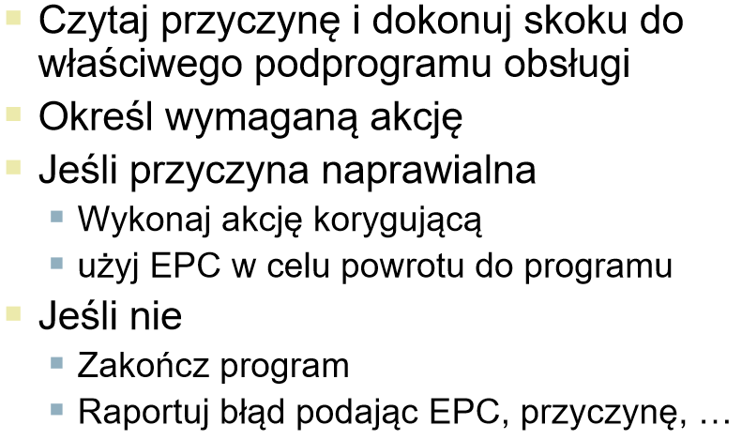

- Co to jest równoległość na poziomie instrukcji (ILP)? Jakie rodzaje „Multiple issues” występują?
Równoległość na poziomie instrukcji jest to mechanizm który daje nam możliwość równoczesnego wykonywania kilku instrukcji przez mikroprocesor. Wyróżniamy 2 typy Multiple Issues:
Statyczne-kompilator grupuje instrukcje do rownoczesnego wykonania, pakuje je w „issueslots”, oraz wykrywa i eliminuje zagrozenia.
Dynamiczne-CPU bada strumien instrukcji i wybiera instrukcje do rownoczesnego wykonania. Kompilator może pomoc przez reorganizowanie instrukcji. CPU oddala zagrozenia w czasie rzeczywistym stosujac zaawansowane techniki.

- ****W jaki sposób adresuje się pamięć podręczną (2 filozofie, rozwiązanie pośrednie)
Odwzorowanie adresu fizycznego na adres pamięci podręcznej
CPU i OS tłumaczy (translates) adres wirtualny na fizyczny (VM – virtual memory) „Blok” VM nazywany jest stroną (page)
Chyba……………………………..:
✦natychmiastowy (ang. immediate)
✦bezpośredni (ang. direct)
✦pośredni (ang. indirect)
✦rejestrowy (ang. register)
✦rejestrowy pośredni (ang. registerindirect)
✦z przesunieciem (indeksowanie) (ang. displacement(indexed) )
✦stosowy (ang. stack)
- Dlaczego stosuje się dwu i trzypoziomowe pamięci podręczne ?
Zastosowanie wielopoziomowej hierarchii pamięci podręcznej zmniejsza średni czas dostępu do pamięci głównej. Pamięci niższych poziomów mogą mieć mniejszą pojemność i być bardziej efektywne. Procesor może szybko odczytywać mniejsze porcje danych w jednym cyklu zegara. Wyższe poziomy cache mają większe pojemności, dzięki czemu odwołania do RAM mogą odbywać się rzadziej. Można też w jednym odczycie przepisać większą porcję danych z RAM. Dobrze to obrazuje schemat przepływu danych w procesorze ITANIUM (rys. 1.3). Na tym schemacie pokazano też blok rejestrów procesora (Register File), w których zapisuje on odczytane z pamięci argumenty i wyniki działania rozkazów.
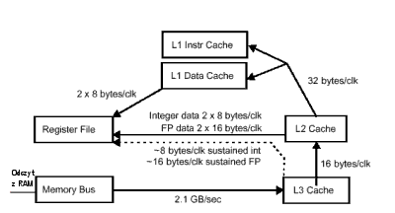
- Jak wygląda adresowanie danych w systemie pamięci wirtualnej?

Grupa B
- Jakie są i jak działają instrukcje transferu danych ARMa? Podaj format
Format:
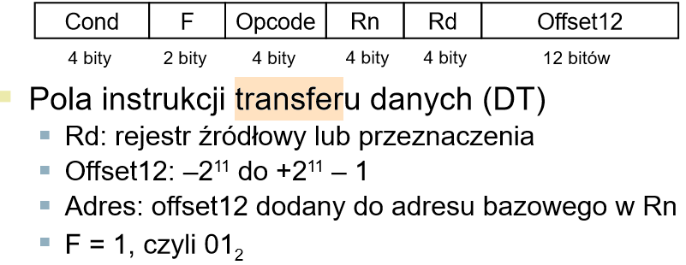
Instrukcje transferu danych służą do przenoszenia danych pomiędzy rejestrami. Przykładowe instrukcje to: LDR, LDI, STR, LDRB, LDRSB, LDRH, LDRSH, STRB, STRH. W większości przypadków podajemy nazwę instrukcji nazwe rejestru i nazwe drugiego rejestru: np. LDR r17, r16
- Jak używany jest stos w trakcie wykonywania procedury?
Stos: pamięć automatyczna Stos (ang. Stack) – liniowa struktura danych, w której dane dokładane są na wierzch stosu i z wierzchołka stosu są pobierane
Stosowany jest przez procesory do chwilowego zapamiętywania rejestrów procesora, do przechowywania zmiennych lokalnych
- Jak wygląda operacja mnożenia zmiennoprzecinkowego ?
Chyba Chapter 3 -11 a jak nie to to niżej:
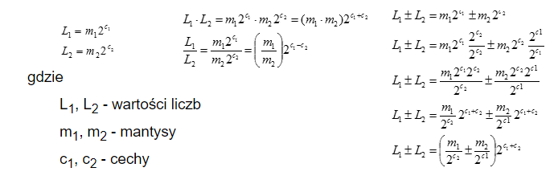
- Jakie po kolei operacje wykonuje procesor w trakcjie realizacji instrukcji skoku warunkowego
Chapter 2 - 29
- Wymień i scharakteryzuj podstawowe rodzaje zagrożeń potokowego wykonywania instrukcji. Jak minimalizować zagrożenia sterowania
- zagrozenia strukturalne- gdy potrzebne zasoby są zajete,a wykonanie nastepnego cyklu wymaga tych zasobow,
- zagrozenia danych- koniecznosc oczekiwania na zapis lub odczyt danych przez poprzednia instrukcje, w tym celu uzywa się wyniku, zaraz jak zostanie obliczony,
- zagrozenia sterowania- decyzja odnosnie podejmowania akcji zalezy od poprzedzajacej instrukcji
Skoki realizuja przebieg sterowania (przewidywanie)(sledzic historie ostatnich skokow) Instrukcje skoku optymalizuje się opierajac na typowych wynikach skoku, oczekujac konkretnych rezultatow(skoki w przod nie wykonuja się), poprzez dynamiczna pedykcje skokow, oraz zakladanie, ze obecny trend się utrzyma
- Co to są wyjątki i przerwania ? Jak się je obsługuje w procesorze ARM
To samo w grupie A :D
- Na czym polega spekulowania przy wykonywaniu ciągu instrukcji w procesorach „multiple issues”
zdolność mikroprocesorów, przetwarzających potokowo, do wykonywania instrukcji znajdujących się już po skoku warunkowym, co do którego jeszcze nie wiadomo, czy nastąpi, a więc czy (formalnie) kolejne instrukcje zostaną kiedykolwiek wykonane. Ten mechanizm jest zwykle stosowany wraz z mechanizmem prognozowania skoków/odgałęzień (ang. branch prediction), który bazuje na historii realizacji skoków w programie, do optymalizacji wydajności i wykorzystania zasobów systemu. Ostatecznie wyniki uzyskane z wyprzedzeniem zostaną albo uwzględnione, albo odrzucone – w zależności od tego czy skok zostanie wykonany zgodnie z wynikiem mechanizmu predykcji skoków, czy też nie. Mechanizm ten pozwala na maksymalne wykorzystanie wydajności mikroprocesora ponieważ nie musi on czekać na sprawdzenie warunku lecz wykonać najczęściej występujący przypadek a gdy nie zostanie spełniony warunek wykonania danej instrukcji, wykonanie zostanie anulowane.
- Co to jest nietrafienie pamięci podręcznej ? Jaki ma skutek dla pracy procesora
jeśli procesor nie znajdzie lokalizacji pamięci w pamięci podręcznej, wystąpił nietrafienie pamięci podręcznej. W przypadku trafienia w pamięć podręczną procesor natychmiast odczytuje lub zapisuje dane w linii pamięci podręcznej.
Przy nietrafieniu pamięci podręcznej, mikroprocesor jest zmuszony zatrzymać potok cpu i skopiować blok z pamięci niższego rzędu.
- Co to znaczy że blok pamięci jest brudny („Dirty block”)?
Występuje on zarówno w pamięci podręcznej jak i w pamięci wirtualnej.Jest to blok który ma inną wartość w niższym i wyższym poziomie pamięci. W momencie gdy wyrzucamy z niższego poziomu pamięci, musimy doprowadzić do zgodności. Związane jest z filozofią „write back”, nie zapisujemy od razu zmienionego bloku wszędzie gdzie on występuje, tylko w najbliższym poziomie procesora. Gdy przestajemy używać tego bloku, musimy doprowadzić do zgodności.
- Co to jest błąd strony (pamięci wirtualnej „page fault”)? Co należy zrobić przy jego wystąpieniu
Blok Wirtualnej pamięci nazywany jest stroną (page). Błędem strony (Page fault) nazywamy nietrafienie przy translacji pamięci wirtualnej. Przy błędzie strony, stronę trzeba pobrać z dysku. Trwa to miliony cykli zegarowych. Obsługiwane jest przez kod OS. Aby minimalizować ryzyko wystąpienia błędów strony należy stosować:
- W pełni asocjacyjna lokalizacja (placement) stron
- „Inteligentne” algorytmy wymiany stron
2017
- Jakie są podstawowe typy instrukcji? Jak ich wykonanie powiązane jest z głównymi podzespołami procesora?
- Operacja przesunięcia bitów operandu - jak jest zrealizowana w procesorach ARM?
- Jaka instrukcja służy do wywoływania funkcji? Jak działa w procesorach ARM (podaj też konwencję użycia rejestrów).
- Opisz podstawowe tryby adresowania. W jaki sposób są one zrealizowane w procesorach ARM?(gr A 2 podobne )
- Czym różni się mnożenie stałoprzecinkowe od zmienno-przecinkowego? Jak te operacje są wykonywane w procesorach ARM?
- Wymień i scharakteryzuj podstawowe rodzaje zagrożeń potokowego wykonywania instrukcji. (zad 5 Gr A podobne)W tym kontekście jak optymalizuje się wykonanie instrukcji skoku?
- Sprzęt procesora pozwala na równoczesne uruchamianie kilku instrukcji (multiple issue). Scharakteryzuj dwa podstawowe rozwiązania sterowania takich procesorów.
- Podaj zasadę lokalności i jej konsekwencje dla hierarchii pamięci komputerów.
- Dany jest adres fizyczny komórki pamięci - jak znaleźć ją w pamięci podręcznej (uwzględnij podstawowe rodzaje pamięci podręcznej)?
- Co to jest pamięć wirtualna? Jak przyspiesza się jej adresowanie?

